**AVISO Vitry-le-François Bateau-piège / Escorteur**

[**https://www.postenavalemilitaire.com/t7070-vitry-le-francois-1920-1935**](https://www.postenavalemilitaire.com/t7070-vitry-le-francois-1920-1935)

**par Capitaine Patrick**   
Date d'inscription : 27/08/2013 // Localisation : Sud-Ouest

**HISTORIQUE**  
  
Mis en service en mars 1920, il est conçu comme Bateau-piège avant d'être transformé en Escorteur en 1928.   
L'année suivante c'est comme Aviso qu'il gagne Cherbourg puis l'Indochine au sein de la 12ème Escadrille de Sous-marins.  
  
**CARACTERISTIQUES**  
  
**Type** : Amiens  
**N° de coque** : +++  
**Mis en service** : 20 mars 1920  
**Désarmé** : 22 octobre 1935  
**Déplacement** : 850 tonnes  
**Longueur** : 74,90 mètres  
**Maître-bau** : 8,70 mètres  
**Tirant d'eau** : 3,20 mètres  
**Puissance** : 5 000 cv  
**Vitesse** : 20 nœuds   
**Equipage** : 103 hommes  
**Armement** : 2 canons de 145 mm  
1 canon de 75 mm  
4 mitrailleuses  
2 mortiers

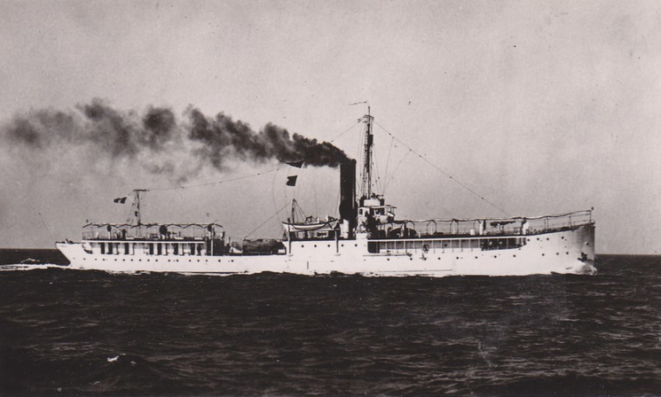

<https://fr.wikipedia.org/wiki/Classe_Arras>